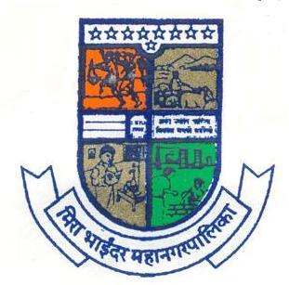
मिरा-भाईंदर महानगरपालिका
पाणी पुरवठा विभाग

नाव :- --------------------------------
पत्ता :- --------------------------------
दिनांक :- / /
प्रति,
कार्यकारी अभियंता
पाणी पुरवठा विभाग
मिरा-भाईदर महानगरपालिका

विषय :- जलजोडणी दुरूस्त करणेबाबत.

वरील विषयानुसार आमच्या इमारतीस/घरास असलेल्या ---- व्यासाची नळ जोडणी खराब झाल्याने दुरूस्ती करण्याची गरज आहे. या नळ जोडणीचा ग्राहक क्रमांक ------------ हा आहे. सदरहु नळ जोडणी दुरूस्त करणे कामी होणारा खर्च भरावयास आम्ही तयार आहोत.
सोबत जोडलेली कागदपत्र
- सदर इमारत/घर चालु भरणा केलेले पाणी देयकाची प्रत.

आपला विश्वासु

